УДК 911.3

Центрографическое исследование расселения населения
(на примере Харьковской области Украины)

Екатерина Юрьевна Сегида, к. г. н., ст. преподаватель
Харьковский национальный университет имени В. Н. Каразина
(г. Харьков, Украина)

Статья посвящена исследованию особенностей расселения населения Харьковской области при помощи центрографического метода. Коротко приведены особенности становления и сути центрографии как части геостатистики. Дана общая характеристика расселения населения Харьковской области. Рассчитаны основные показатели центрографического исследования: арифметический, медианный и модальный центры и центр тяжести. Полученные результаты отображены картографически. Определены и проанализированы пространственно-статистические особенности распределения населения по территории Харьковской области.

The article deals with features of population distribution of the Kharkov region with centrographical method. The features of formation and essence of centrographical method as part of geostatistics is shown. The general characteristics of the population settlement of the Kharkov region are given. The basic indicators of centrographical research (arithmetic, median and modal center and center of gravity) are calculated. The results are displayed cartographically. The spatial and statistical features of the population distribution on the territory of the Kharkov region are identified and analyzed.

Введение. Определение территориальных центров и их картографирование известно в географии как научное направление – центрография, которая является составной частью геостатистики. Первые опубликованные работы по центрографии базировались именно на определении центра населения (Дж. Гилгард, 1872 г, центр населения США). В России первые центрографические работы выполнил известный ученый Д. Менделеев. Он обосновал необходимость определения географического центра государства как центра тяжести ее территории. В Украине центрографические исследования проводили Е. Святловский, В. Шевченко; среди современных географов – В. Грицевич [3]. Центрографический метод научных исследований позволяет определять и картографировать широкий спектр центров: от центра территории до центров отдельных общественных (социально-экономических) явлений. Среди наиболее распространенных применений центрографического метода является именно в области исследования расселения населения (определение центра людности), определение главных пространственно-статистических особенностей распределения населения по территории.
Цели и задачи. Целью данной работы является исследование расселения населения урбанизированного региона Украины – Харьковской области – с помощью центрографического метода. В процессе исследования выполнялись следующие задачи: общая характеристика расселения населения области, определение пространственно-статистических особенностей распределения населения по территории с помощью расчета арифметического, медианного и модального центров и центра тяжести, анализ полученных в ходе расчетов результатов.
Изложение основного материала. Харьковская область является высоко урбанизированной; территориальное распределение населения Харьковской области (рис. 1) свидетельствует, что городское население на территории Харьковской области преобладает в более густонаселенных районах, плотность населения области увеличивается в направлении к географическому и административному центру области. Периферийные районы имеют наименьший показатель плотности населения, что является причиной значительной удаленностью от центра области. Средняя плотность населения Харьковской области 90 человек/км², что выше общеукраинского показателя; что объясняется наличием в области крупных городов и города миллионера; если не учитывать населения городов, то средний показатель области составляет 32,7 человек/км², что является ниже аналогичного показателя по Украине.
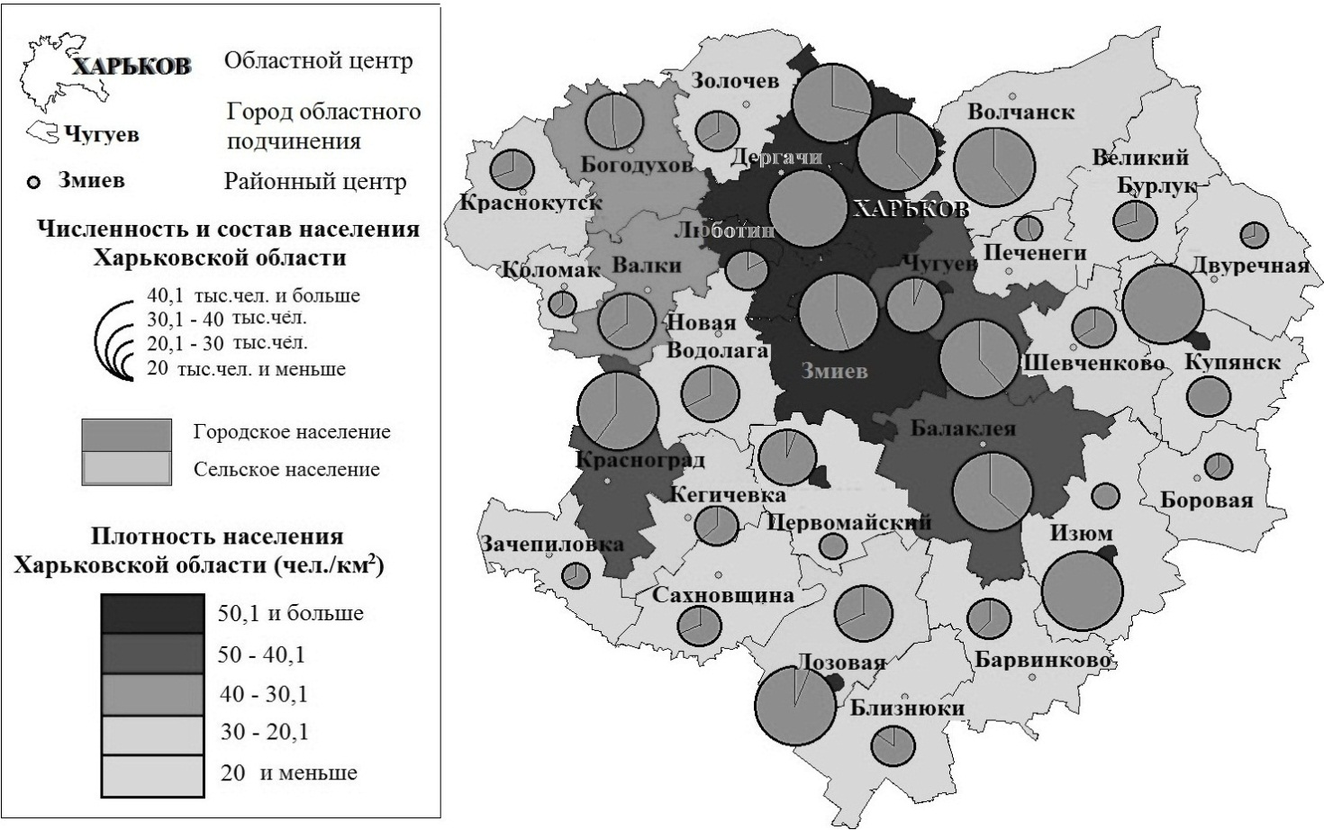
Рис. 1. Территориальное распределение населения Харьковской области, 2011 год (построено автором по данням [1])

В качестве основных показателей пространственного распределения населения используем арифметический, медианный и модальный центры. Арифметический центр рассчитаем с помощью системы координат и численности населения соответствующих территорий: масштабные числа расстояний (протяженность территории области) умножить на численность населения районов и разделить на численность населения всей области (отдельно – по осям). Арифметический центр населения Харьковской области:

$$\text{x = }{Р_{р-н}×L }/{Р=187,43}$$ | $$\text{у} \text{= }{Р_{р-н}×L }/Р=236, 81$$
где Р_{р-н} – численность населения района области;
L – расстояние между вертикальными (горизонтальными) прямыми;
Р – численность населения области.

Арифметический центр при пересечении 2 прямых сошелся на грани Харьковского и Чугуевского районов на расстоянии 8 км от границы областного центра.
Медианный центр пространственного распределения разделяет популяцию на две равные части по широте и долготе; для населения Харьковской области, точка пересечения (медианный центр) имеет координаты по долготе 256 км, по широте – 171 км.
Модальный центр распределения представляет собой высшую точку на поверхности плоскости распределения. Данный показатель позволяет выявить точку с наибольшей концентрацией населения, он является независимым от размещения других единиц [2].
Все три центра распределения населения (рис. 2) находятся на территории или вблизи областного центра (г. Харьков). Это свидетельствует о большое скопление населения на данной территории и не только в большом городе, но и в соседних районах. Это является следствием концентрации населения у большого экономического, промышленного, социального и культурного центра, где есть места для работы и условия проживания для большого количества населения. Данный условный район является единственным на территории Харьковской области, где сконцентрировано такое большое количество населения.
Для определения и анализа размещения и рассеяние населения определим центр тяжести, который представляет собой точку со средними координатами, которые состоит из координат географических и административных центров, взвешенных по количеству их населения [2].

где Р_{i} – численность населения района;
Р_{о} – численность населения районного центра;
х_{i} – координаты района;
х_{о} – координаты районного центра;
Р – общая численность населения области.

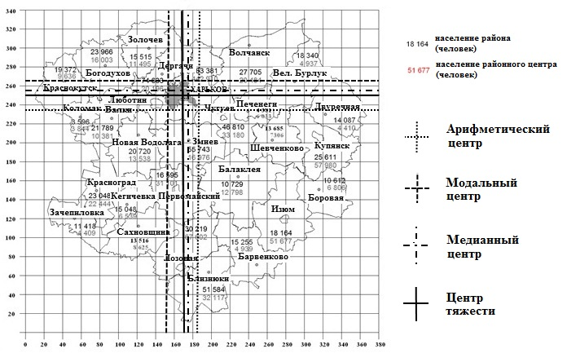
Рис. 2. Центры распределения населения Харьковской области, 2011 год
(посчитано и построено автором по данням [1])

Трактуя «центр тяжести» стоит отметить две характеристики: как статистическая величина, численность явления и как местонахождение (географический признак, выраженный количественным способом в координатах). Итак, центр территории – это такой пункт, относительно которого территория имеет симметричные свойства [2, 3]. Центр тяжести размещение населения на территории Харьковской области находится на территории областного центра (рис. 2). Учитывая ​​экономический, промышленный и культурный потенциалы развития, г. Харьков является центром как административным, так и центром тяжести населения.
Пространственно-статистический анализ распределения населения Харьковской области свидетельствует о ряде особенностей и определенных закономерностей, которые определяю демографическую ситуацию на данной территории. Население региона сконцентрировано в центре области и вблизи областного центра. Что является результатом ряда причин, а именно наличие вблизи рабочих мест, развитые образовательный и научный центры, экономическое и социальное развитие территории, наличие функционирование культурной сферы, обеспеченность продовольственными запасами и их разнообразие. Эти и ряд других факторов обусловили притяжения населения в областной центр и его пригородных территорий. На сегодня условно можно обозначить данную сеть городов как почти сложившуюся агломерацию с центром в Харькове.
Выводы. Из вышесказанного следует, что центрографический анализ является точным методом, который обеспечивает объективное определение широкого круга содержательных центров общественно-географических явлений [3]. В частности, его можно применить к исследованию размещения населения и обоснования административно-территориальных реформ и др. Кроме того, центрографические исследования могут быть наиболее оправданными в анализе природных и общественных предпосылок развития хозяйства, в исследовании проблем районирования территории, в определении путей совершенствования территориальной организации хозяйства и ее соответствия системам расселения.

Список источников информации:
- Главное управление статистики в Харьковской области [Електронній ресурс]. – Режим доступу: http://uprstat.kharkov.ukrtel.net/ua
- Голиков А. П., Черваньов І. Г., Трофимов А .М. Математичні методи в географії. – Харків: вид-во при Харків., ун-ті. 1986. – 143 с.
- Грицевич В. Центрографія України: історія і перспективи // Історія української географії. Всеукраїнський науково-теоретичний часопис. – Тернопіль: Підручники і посібники, 2003. – Випуск 2 (8). – С.115-119.

